Autor: Štefan Pružinský
Názov hry: UpBird
Prostredie: Unity 3D, C#
Hra bola vytvorená ako „remake“ hry Flappy Bird. Zmyslom hry je, vyhýbaním sa prekážkam získať čo najväčší počet bodov.
Ovládanie: Hra sa ovláda jednoduchým klikaním na hraciu plochu, alebo stláčaním medzerníka. Ak hráč nekliká (nestláča medzerník), vták vplyvom gravitácie padá dolu. Klikaním (stláčaním medzerníka) vták vyletí do vyššej polohy. Ak vták narazí do loga UPJŠ, zväčší sa, čím sa sťaží jeho prechod cez prekážky.

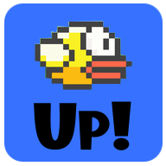
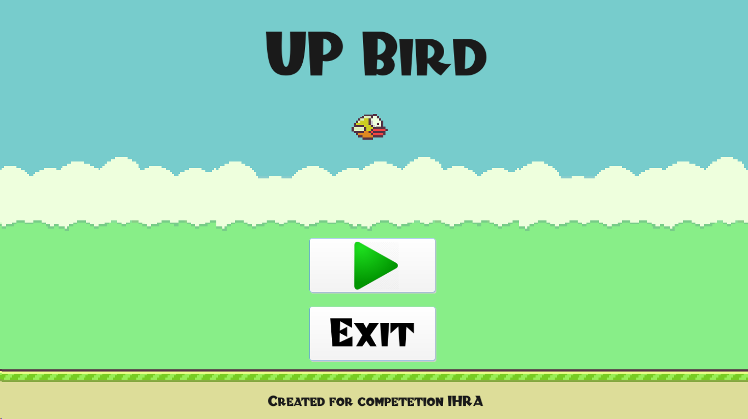
Screenshoty

